Комитет по культуре города Челябинска
Муниципальное автономное учреждение дополнительного образования
«Детская художественная школа искусств г. Челябинска им. Н.А. Аристова»
Городской ресурсный центр
Методическая площадка по направлению «Изобразительное искусство»

Отчет о работе методической площадки «Изобразительное искусство»
в рамках Единого методического дня Городского ресурсного центра

Тема: Обобщение и распространение педагогического опыта
Формат проведения: доклады-презентации
Начало проведения: 26 марта в 10.00
Регистрация участников: с 9.45.
Организатор: МАУДО «Детская художественная школа искусств г. Челябинска им. Н.А. Аристова»
Место проведения: ул. 40-летия Октября, 21, конференц-зал
Тел. 8 (351) 791-14-34

Руководитель секции «ИЗО»: Михайловская В.Б., зам. директора МАУДО «ДХШИ г. Челябинска им. Н.А. Аристова»
Куратор: Шерстобитова Е.С., преподаватель-методист МАУДО «ДХШИ г. Челябинска им. Н.А. Аристова»

Участники: в работе секции приняли участие 39 преподавателей, среди них: 24 преподавателя ДХШИ и 15 преподавателей художественных отделений детских школ искусств № 4, № 5, № 11, № 13.
План работы
10.00-10.05 – Приветствие участников секции «Изобразительное искусство» – Михайловская В.Б., руководитель секции «ИЗО», зам. директора МАУДО «ДХШИ г. Челябинска им. Н.А. Аристова»

Темы выступлений
- 10.05–10.15 – Оценка уровня самоорганизации учащихся детской художественной школы младшего подросткового возраста: методы и результаты. – Гусакова Е.К., преподаватель МАУДО «ДХШИ г. Челябинска им. Н.А. Аристова»
- 10.15–10.25 – Графика на уроках композиции (из опыта работы). – Морозова И.Н., преподаватель МАУДО «ДХШИ г. Челябинска им. Н.А. Аристова»
- 10.25–10.35 – Патриотическое воспитание обучающихся посредством участия во всероссийском проекте «Уголь земли русской». – Владимирова Г.В., преподаватель МБУ ДО «ДШИ № 5»
- 10.35–10.45 – Организация выездной пленэрной практики (Левитановский пленэр г. Кострома) с учащимися 3–4 классов: из опыта работы. – Пискунова А.А., преподаватель МАУДО «ДХШИ г. Челябинска им. Н.А. Аристова»
- 10.45–11.00 – Творческие мастер-классы для учащихся отделений «Хореография» и «Хоровое пение», посвященные Дню Матери». – Глазырина В.Р., преподаватель МБУ ДО «ДШИ № 11» г. Челябинска
11.00–11.30 – Круглый стол. Участники секции.

На заседание секции ГРЦ «ИЗО» преподавателями школ города было подготовлено 5 докладов.
Работу секции начала Гусакова Е.К., преподаватель МАУДО «ДХШИ г. Челябинска им. Н.А. Аристова», докладом «Оценка уровня самоорганизации учащихся детской художественной школы младшего подросткового возраста: методы и результаты», подготовленным на основе изучения литературы и собственных проведенных социологических исследований среди обучающихся.
Преподаватель МАУДО «ДХШИ г. Челябинска им. Н.А. Аристова» Морозова И.Н. в выступлении «Графика на уроках композиции (из опыта работы)» поделилась различными видами и техниками творческих заданий для обучающихся, продемонстрировала примеры ученических работ.
Преподаватель МБУ ДО «ДШИ № 5» Владимирова Г.В. в докладе на тему «Патриотическое воспитание обучающихся посредством участия во всероссийском проекте «Уголь земли русской»» рассказала об участии своей школы в культурном событии, посвященном созданию художественного образа защитников Отечества –портретов российских воинов в технике рисования углем для выставки, вдохновляющей на патриотизм и гордость за подвиги героев и объединяющей таланты художников со всей России.
Преподаватель МАУДО «ДХШИ г. Челябинска им. Н.А. Аристова» Пискунова А.А. познакомила слушателей секции в докладе «Организация выездной пленэрной практики (Левитановский пленэр г. Кострома) с учащимися 3–4 классов: из опыта работы» с особенностями проведения и осуществления летней практики по направлению «Пейзаж» (участие в очных пленэрных конкурсах, итоговой выставке) и рассказала о результатах, повлиявших на дальнейшую успешную творческую деятельность учеников.
Глазырина В.Р., преподаватель МБУ ДО «ДШИ № 11» г. Челябинска в докладе на тему «Творческие мастер-классы для учащихся отделений «Хореография» и «Хоровое пение», посвященные Дню Матери»» поделилась опытом проведения мастер-классов, рассказав об этапах творческой работы и результатах.
В завершение заседания был проведён круглый стол, основные вопросы которого были посвящены организационным моментам Городского контрольного среза. Тематика секции вызвала интерес у преподавателей изобразительного искусства школ города. Слушатели выразили удовлетворение работой секции и содержательностью выступлений докладчиков.

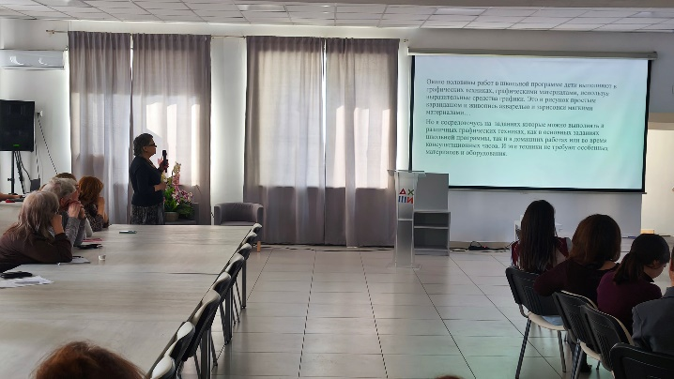 | 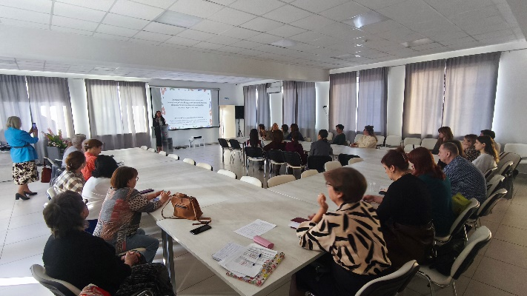
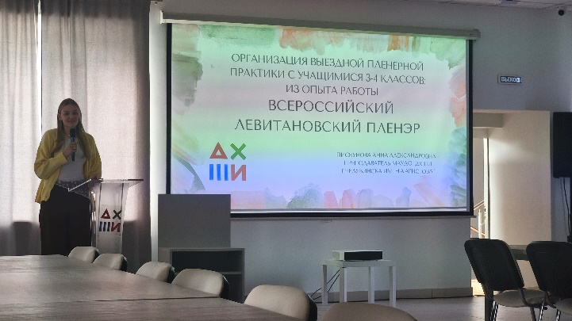 | 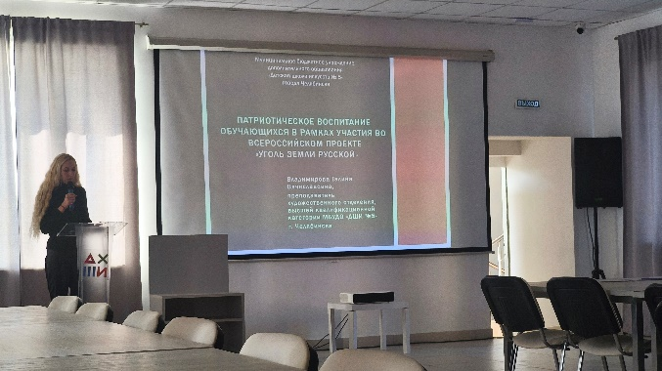
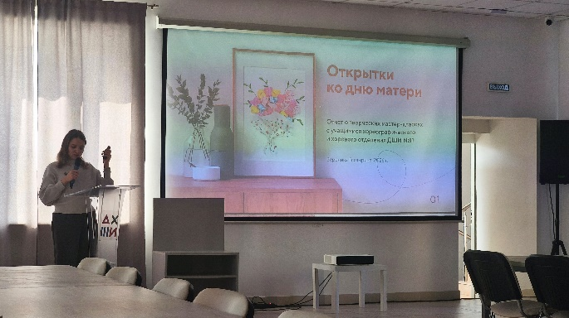 | 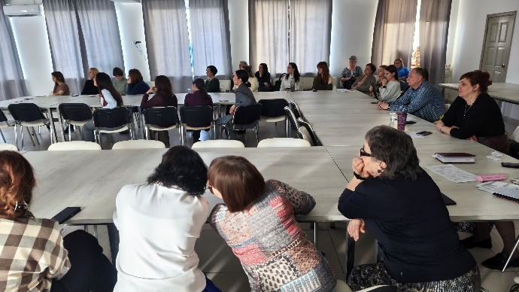
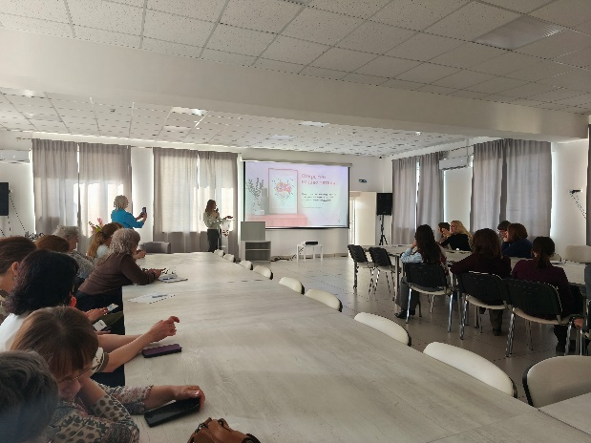 | 